(19) KG (11) 255 (13) U
(51) Е04D 3/00 (2018.01)

ГОСУДАРСТВЕННАЯ СЛУЖБА ИНТЕЛЛЕКТУАЛЬНОЙ СОБСТВЕННОСТИ и инноваций при Правительстве КЫРГЫЗСКОЙ РЕСПУБЛИКИ

(12) ОПИСАНИЕ ПОЛЕЗНОЙ МОДЕЛИ к патенту Кыргызской Республики под ответственность заявителя

(21) 20170018.2
(22) 24.11.2017
(46) 28.02.2019, Бюл. № 2
(71) Общество с ограниченной ответственностью "Компания Металл Профиль" (RU)
(72) Гук А. В. (RU)
(73) Общество с ограниченной ответственностью "Компания Металл Профиль" (RU)
(56) RU № 153838 U8, кл. E04D 3/24, E04D 3/36, 2015
(54) Профильный лист
(57) Профильный лист относится к строительным материалам, а именно к кровельным профильным листам, используемым для покрытия крыш.
Задачей настоящей полезной модели является создание профильного листа и стыка между профильными листами, использующих минимальное наложение листового материала, но при этом обеспечивающих значительное сцепление в стыках по боковым краям.
Поставленная задача решается тем, что в профильном листе, выполненном в виде прямоугольной панели, содержащей продольное профилирование, проходящее параллельно боковым краям в виде волн, и одно или более поперечное профилирование, проходящее параллельно верхнему и нижнему краям в виде волн, продольно изогнутых в плане, при этом, для формирования стыка один боковой край заканчивается полной волной, а другой боковой край заканчивается усеченной волной, причем, высота усеченной волны меньше высоты центральных волн, согласно полезной модели, для улучшения сцепления при стыковке соседних листов продольное профилирование выполнено с высотой волн не менее 40 мм, а поперечное профилирование выполнено с высотой волн не менее 20 мм.
Это увеличивает площадь сопряжения соседних листов и улучшает их сцепление при стыковке по боковому краю в направлении конька крыши.
1 н. п. ф., 7 фиг.

Полезная модель относится к строительным материалам, а именно к кровельным профильным листам, используемым для покрытия крыш.
Профильные листы, используемые в качестве материала для покрытия крыш чаще всего выполняются с продольным профилированием, перпендикулярным направлению конька крыши, что придает профильному листу жесткость и обеспечивает водосток. Продольное профилирование делает профильный лист «волнистым» листом, содержащим волны, проходящие в направлении, перпендикулярном коньку крыши. Профильные листы производят из намотанной стальной полосы стандартной ширины. Достижимая эффективная ширина зависит от выбранного конструктивного исполнения профиля и от ширины наложения между соседними профильными листами.
При стыковке профильных листов в направлении параллельном коньку крыши боковые края соседних друг другу листов наложены один поверх другого, по меньшей мере, на ширину одной волны, что обеспечивает поддержку и простой стык между соседними профильными листами. Недостатком такого решения является неэффективная ширина профильного листа.
В последнее время профильные листы стали изготавливаться с дополнительным поперечным профилированием, перпендикулярным направлению бокового края (на виде в плане). Это увеличивает прочность и жесткость профильного листа. Профильные листы с продольным и поперечным профилированием при стыковке накладываются менее, чем на половину ширины волны. Поддержка профильных листов в направлении параллельном коньку крыши обеспечивается как продольным, так и поперечным профилированием, увеличивающим площадь сцепления между соседними профильными листами.
Известно техническое решение, принятое за прототип, характеризующееся выполнением в виде прямоугольной панели, содержащей продольное волнообразное профилирование, проходящее параллельно боковым краям, и одно или более поперечное профилирование, проходящее параллельно верхнему и нижнему краям в виде волн, продольно изогнутых в плане, при этом, для формирования стыка один боковой край заканчивается полной волной, а другой боковой край заканчивается усеченной волной, причем, высота усеченной волны меньше высоты центральных волн (RU № 153838 U8, кл. E04D 3/24, E04D 3/36, 2015).
Недостатком данного технического решения является уменьшение сцепления (удержания) между боковыми краями соседних профильных листов вследствие уменьшения площади их наложения из-за уменьшения ширины одной из боковых волн.
Задачей настоящей полезной модели является создание профильного листа и стыка между профильными листами, использующих минимальное наложение листового материала, но при этом обеспечивающих значительное сцепление в стыках по боковым краям.
Поставленная задача решается тем, что в профильном листе, выполненном в виде прямоугольной панели, содержащей продольное профилирование, проходящее параллельно боковым краям в виде волн, и одно или более поперечное профилирование, проходящее параллельно верхнему и нижнему краям в виде волн, продольно изогнутых в плане, при этом, для формирования стыка один боковой край заканчивается полной волной, а другой боковой край заканчивается усеченной волной, причем, высота усеченной волны меньше высоты центральных волн, согласно полезной модели, для улучшения сцепления при стыковке соседних листов продольное профилирование выполнено с высотой волн не менее 40 мм, а поперечное профилирование выполнено с высотой волн не менее 20 мм.
Исходя из вышеизложенного, указанная задача решается за счет увеличения высоты волн продольного и поперечного профилирования. Увеличение высоты волн увеличивает общую площадь наложения по боковым краям профильных листов, что позволяет усилить удержание листов в направлении конька крыши.
Краткое описание чертежей и изображений профильного листа:
фиг. 1 - общий вид;
фиг. 2 - вид прямо;
фиг. 3 - вид сверху;
фиг. 4 - фрагмент бокового края с накрываемой волной;
фиг. 5 - фрагмент бокового края с накрывающей волной;
фиг. 6 - стык по боковому краю;
фиг. 7 - два профильных листа, состыкованных в направлении конька крыши.
Профильный лист 1 выполнен в виде прямоугольной панели, содержащей продольное профилирование 2, проходящее параллельно боковым краям 3, 4 в виде волн 5, и одно или более поперечное профилирование 6, проходящее параллельно верхнему и нижнему краям 7, 8 в виде волн 9, продольно изогнутых в плане. Для формирования стыка по боковому краю один боковой край 4 заканчивается полной волной 10 (накрывающая волна), а другой боковой край 3 заканчивается усеченной волной 11 (накрываемая волна). Высота усеченной волны 11 меньше высоты центральных волн 5, что обеспечивает равный по высоте с остальными волнами профиль при наложении одного листа на другой, не влечет за собой протечек и обеспечивает сохранение внешнего эстетического вида. Усеченная накрываемая волна 11 снабжена небольшой продольной капиллярной канавкой 12 для стока конденсата.
Для улучшения сцепления при стыковке соседних листов продольное и поперечное профилирование выполнено с увеличенной высотой волн: продольное профилирование 2 выполнено с высотой волн 5 не менее 40 мм, а поперечное профилирование 6 выполнено с высотой волн 9 не менее 20 мм.
Увеличение высоты волн 9 поперечного профилирования и увеличение высоты волн 5 продольного профилирования 2 при стыковке увеличивает общую площадь сопряжения соседних листов и улучшает их сцепление по боковому краю, а также придает профильному листу дополнительную жесткость и прочность, внешнюю выразительность и «массивность», чем приближает его к эстетическому виду натуральной черепицы.
Увеличение площади сопряжения при стыковке соседних профильных листов позволяет избегать протечек при использовании на скатах кровли даже менее 12 градусов.

Формула полезной модели
Профильный лист, выполненный в виде прямоугольной панели, содержащей продольное профилирование, проходящее параллельно боковым краям в виде волн, и одно или более поперечное профилирование, проходящее параллельно верхнему и нижнему краям в виде волн, продольно изогнутых в плане, при этом, для формирования стыка один боковой край заканчивается полной волной, а другой боковой край заканчивается усеченной волной, причем, высота усеченной волны меньше высоты центральных волн, отличающийся тем, что для улучшения сцепления при стыковке соседних листов продольное профилирование выполнено с высотой волн не менее 40 мм, а поперечное профилирование выполнено с высотой волн не менее 20 мм.

Профильный лист

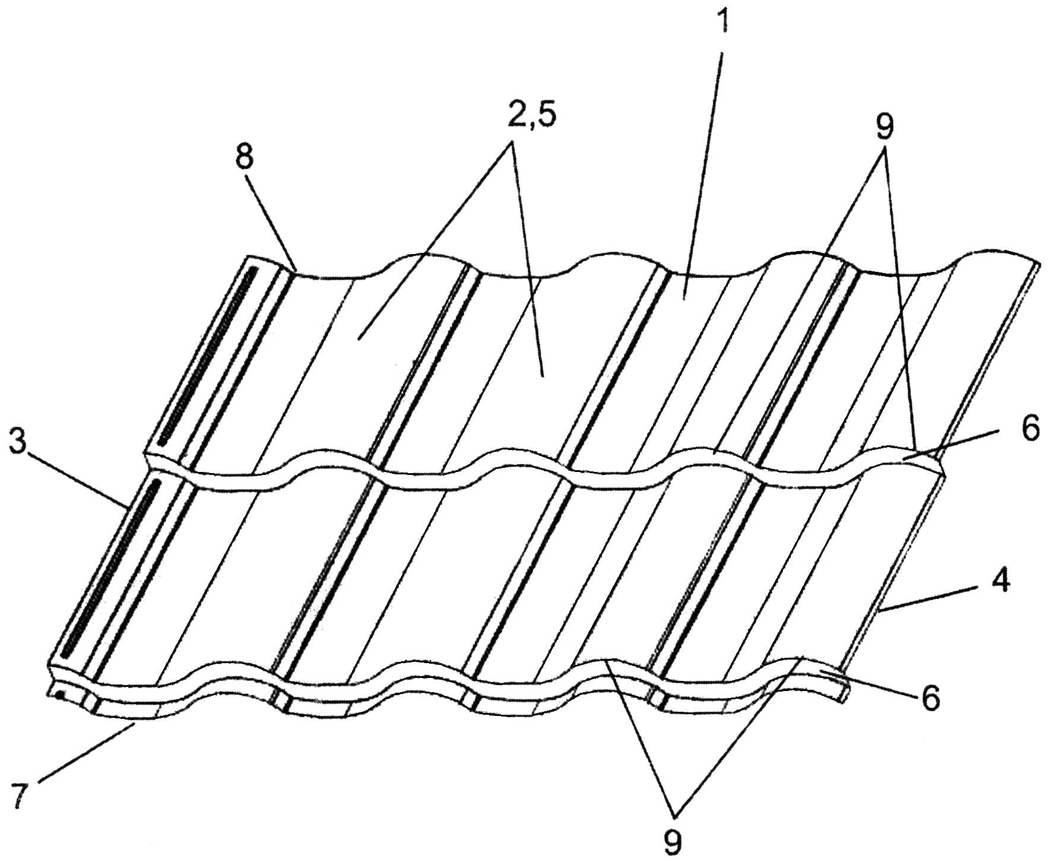

Фиг. 1

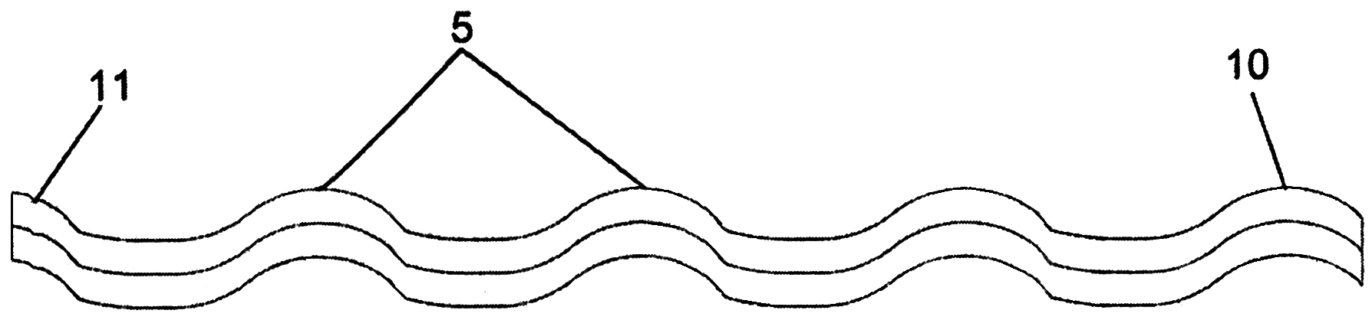

Фиг. 2

Профильный лист

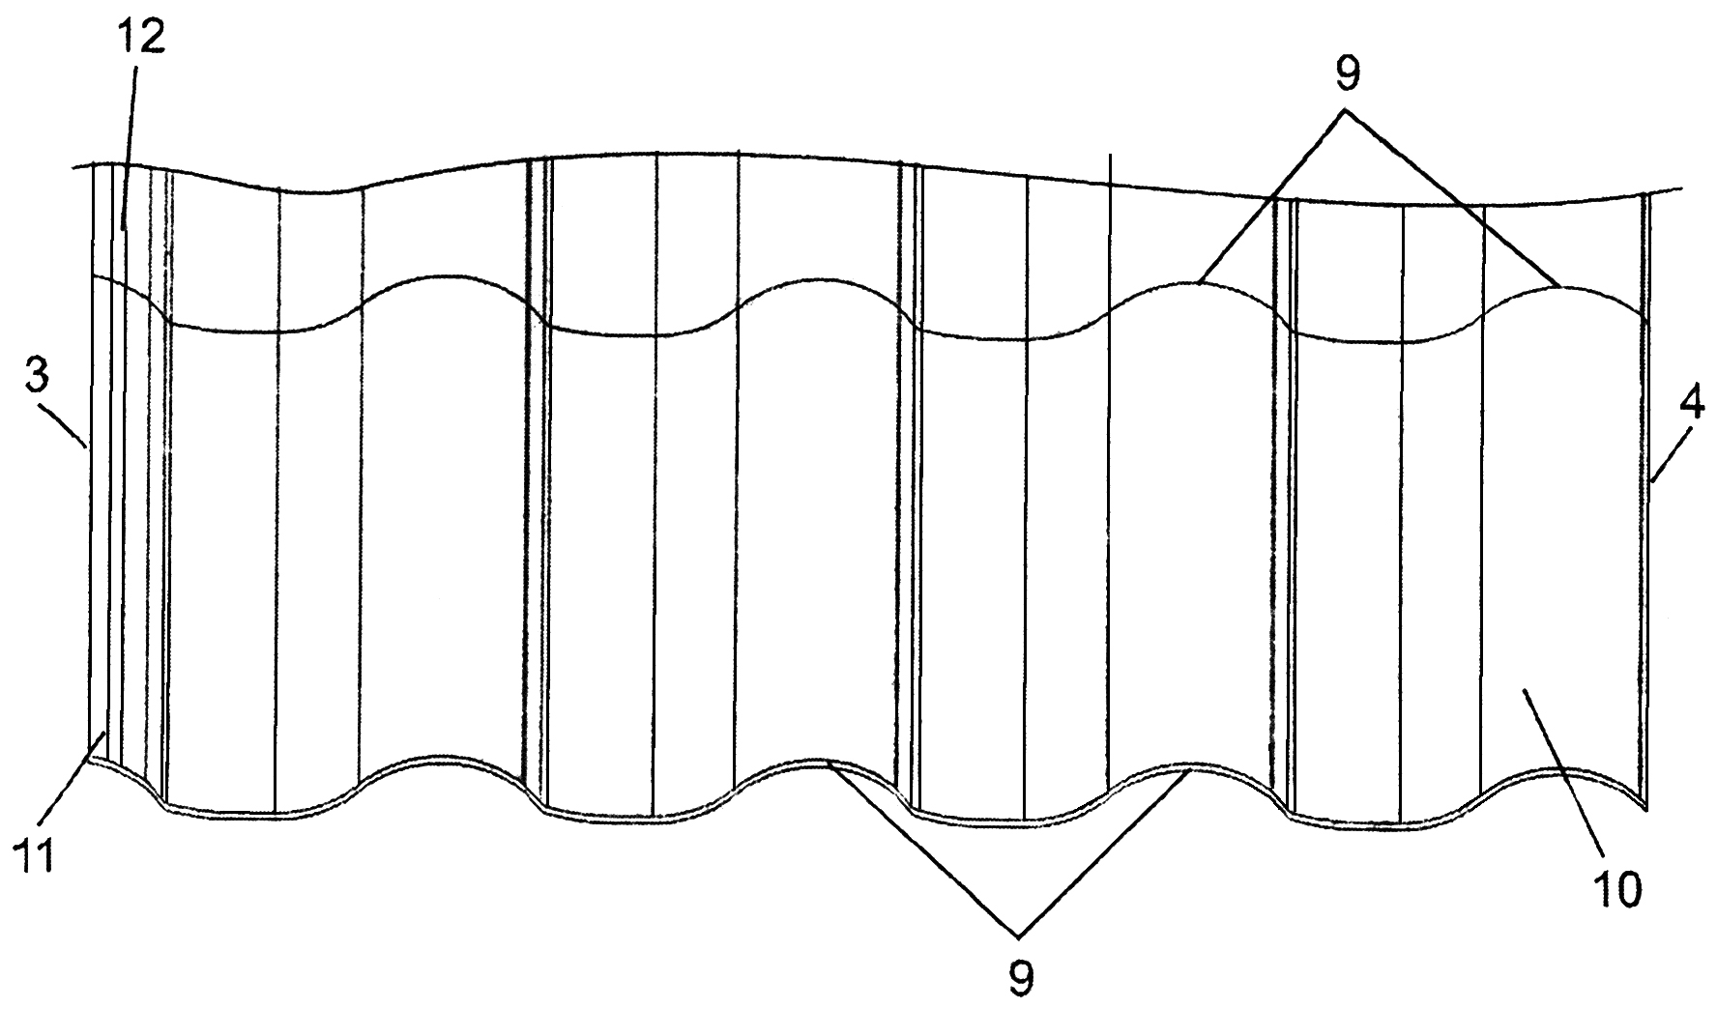

Фиг. 3

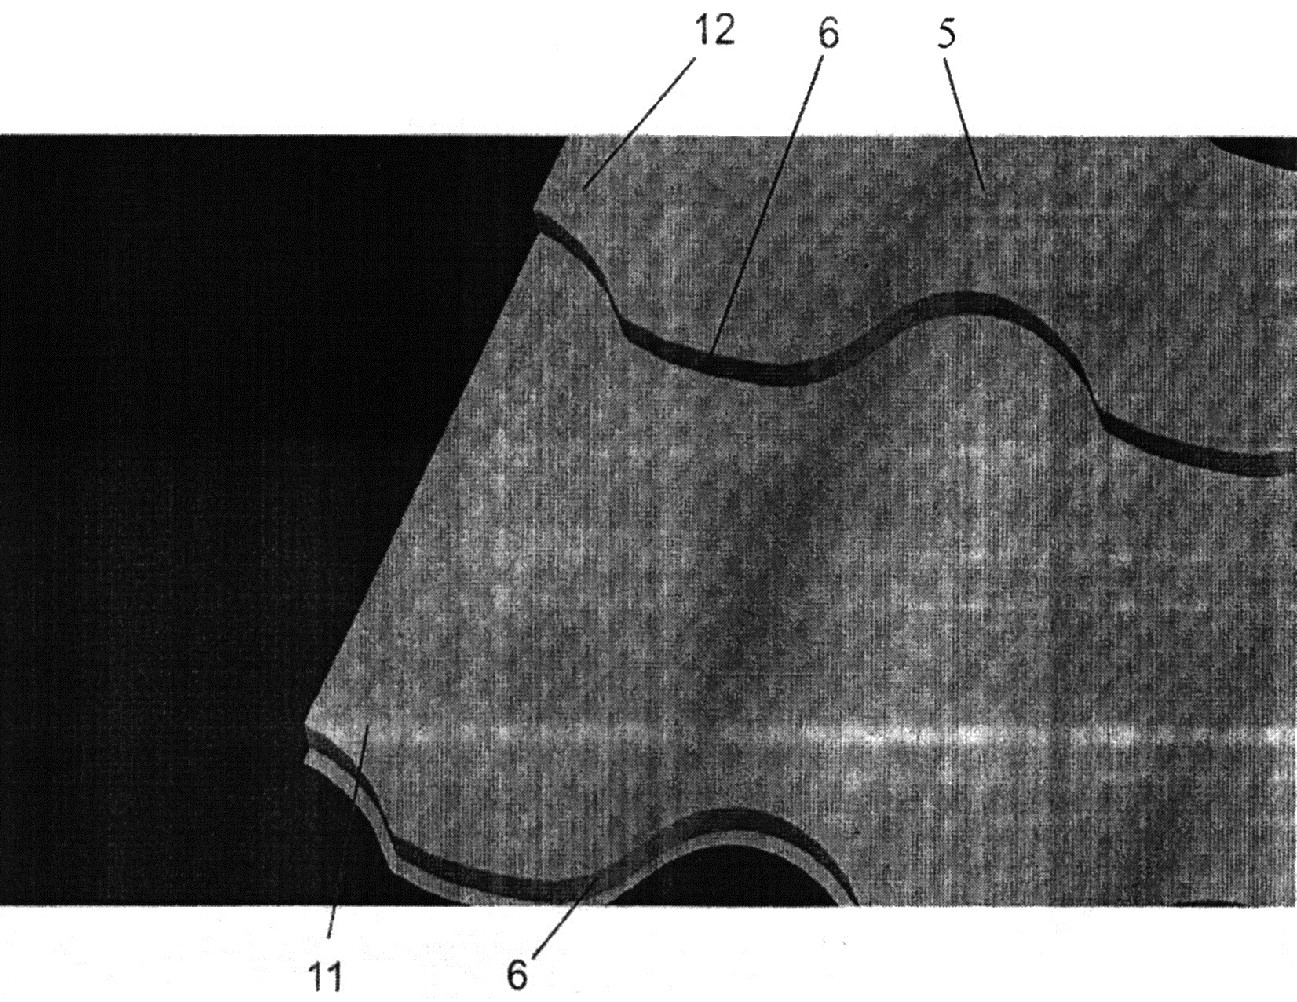

Фиг. 4

Профильный лист

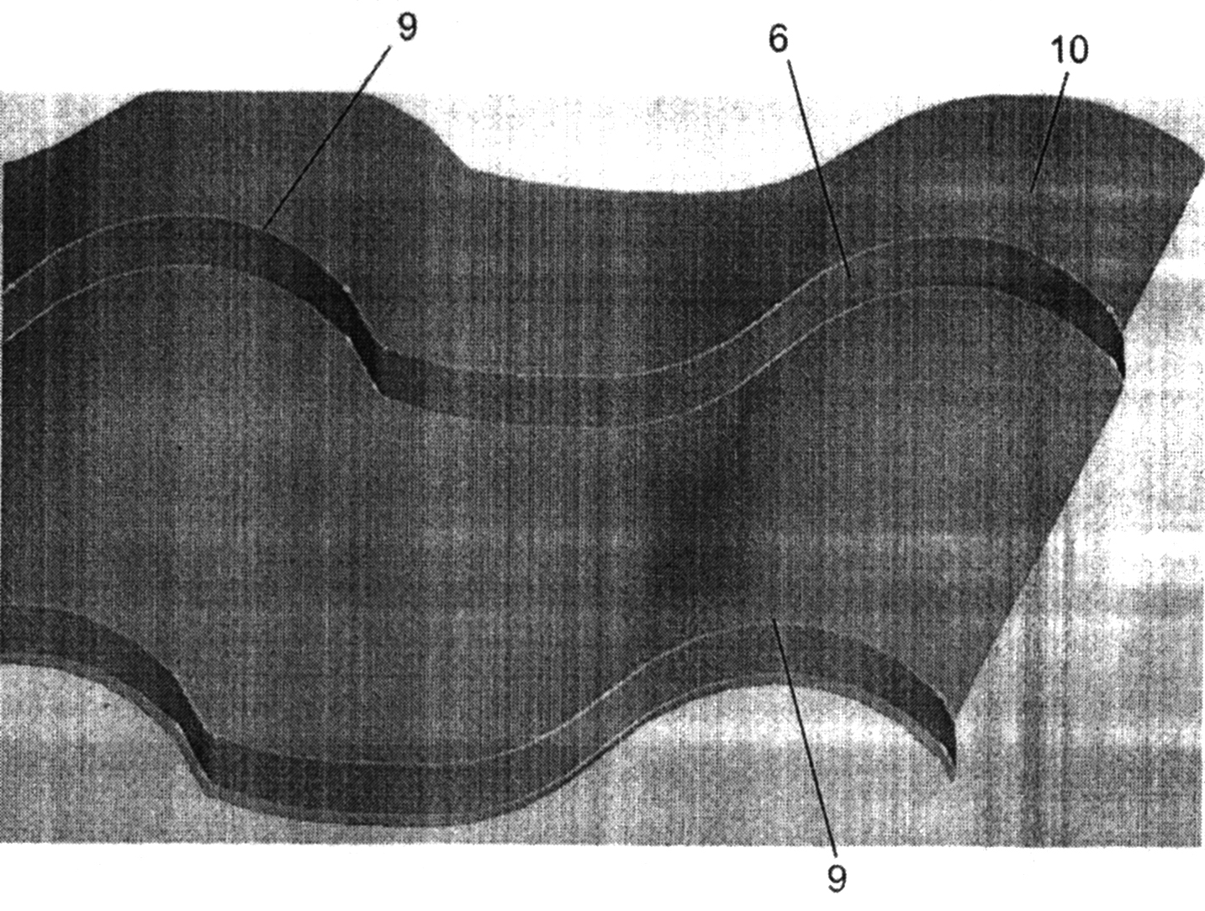

Фиг. 5

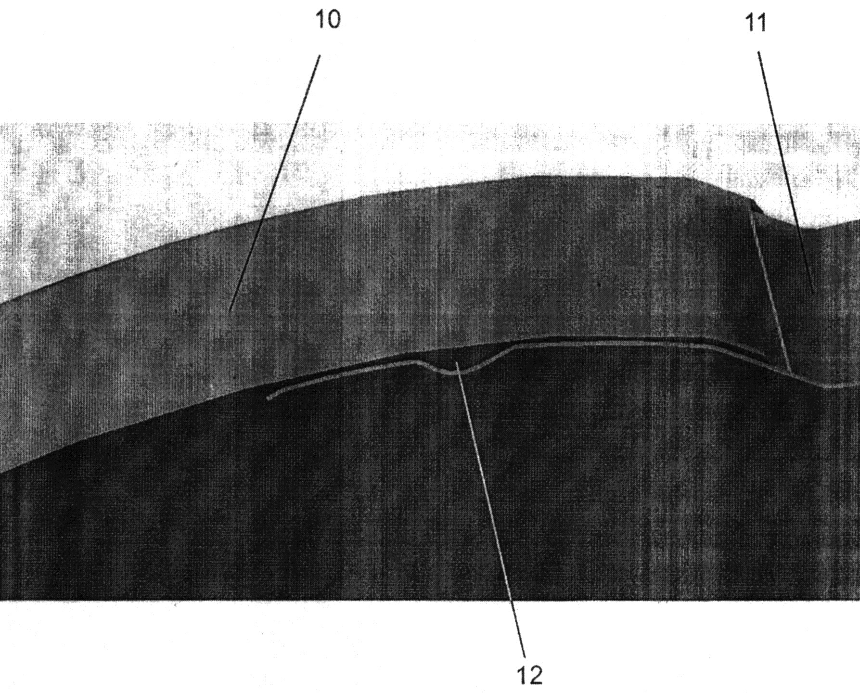

Фиг. 6
Профильный лист

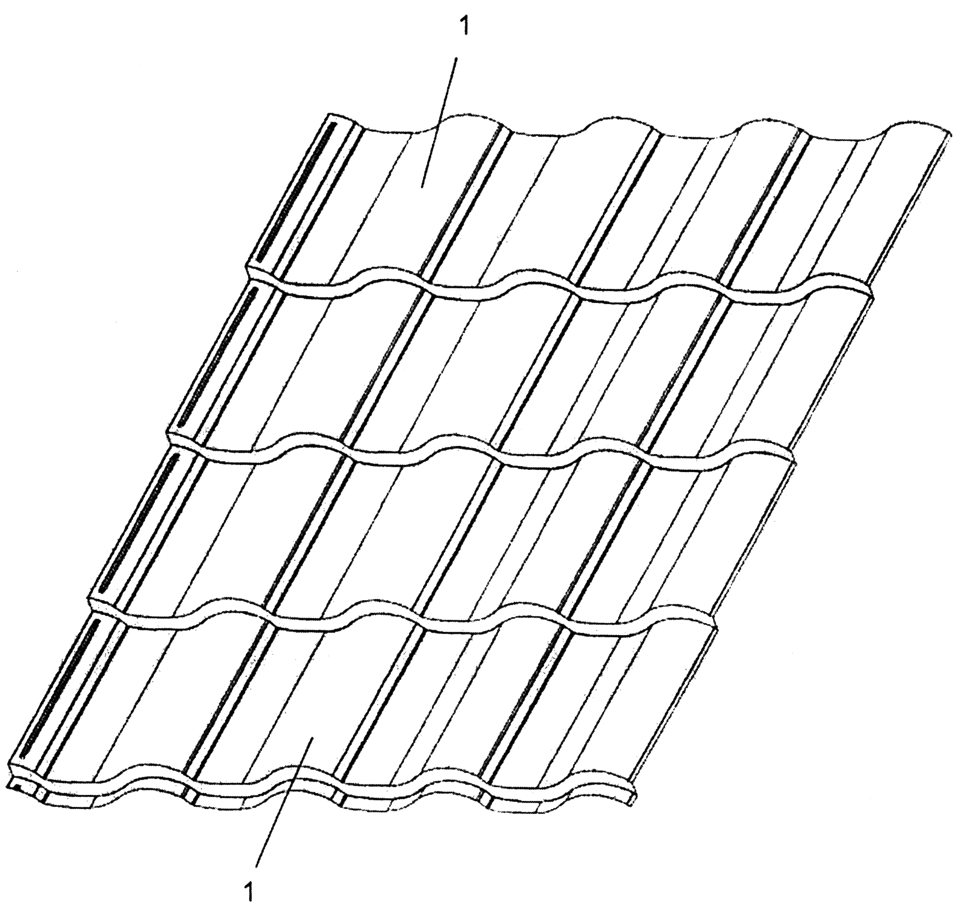
Фиг. 7
Выпущено отделом подготовки материалов
____________________________________________________________________________________
Государственная служба интеллектуальной собственности и инноваций при Правительстве Кыргызской Республики,
1
720021, г. Бишкек, ул. Московская, 62, тел.: (312) 68 08 19, 68 16 41; факс: (312) 68 17 03

